Oggetto: STMicroelectronics TALENT DAYS 2026 - 04-05-06-07 maggio 2026
Si comunica che la STMicroelectronics sta promuovendo i TALENT DAYS dal 04 al 07 maggio 2026 – dalle ore 08. 30 alle 13.00. Quattro giorni di training gratuito in presenza presso la sede di Catania, in Via Franco Gorgone, 39- 41 – zona industriale di Catania, rivolti a studenti di 4º e 5º anno con specializzazione in Elettronica, Informatica, Elettrotecnica, Meccatronica. L’iniziativa, volta a far meglio conoscere la nostra azienda, prevede delle sessioni pratiche di handson sui dispositivi ST.
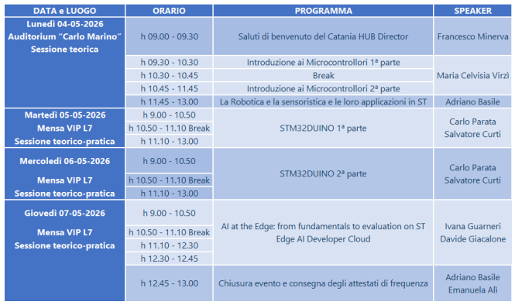
Per le sessioni pratiche ST metterà a disposizione
1. Un tavolo munito di collegamento elettrico per ciascuna scuola.
2. Una scheda Nucleo F401RE ed il relativo cavo USB di connessione al PC e una scheda Motion MEMS X-NUCLEO-IKS4A1 che resteranno in dotazione a ciascun partecipante.
L’Istituto scolastico metterà a disposizione dei partecipanti:
1. Un paio di PC portatili (e relativi cavi di alimentazione) sui quali gli assistenti tecnici dell’Istituto provvederanno a installare anticipatamente i seguenti software:
A. IDE Arduino 2.3.8: https://www.arduino.cc/en/software
B. STM32CubeProgrammer: https://www.st.com/en/development-tools/stm32cubeprog.html
C. TeraTerm: https://github.com/TeraTermProject/teraterm/releases
2. Per la sessione “AI at the Edge: from fundamentals to evaluation on ST Edge AI Developer Cloud” occorrerà che i ragazzi e i docenti abbiano un account Google in modo da poter usare Google Colab e sarà inoltre necessario installare i seguenti SW aggiornati alle ultime versioni:
− un account Gmail, per poter utilizzare Google Colab
− un account creato sul sito ST, per poter utilizzare ST Edge AI Developer Cloud
− installare l’ultima versione del tool STM32CubeIde
− installare l’ultima versione del tool STM32CubeMx
− installare l’ultima versione del tool STM32Cube AI
Studio Studenti e docenti dovranno recarsi in azienda muniti di documento di identità in corso di validità.
Gli studenti raggiungeranno l’azienda accompagnati dal docente; a tal proposito occorrerà consegnare al docente entro il 30/04/2026 l’apposita autorizzazione da parte dei genitori

